Федеральное государственное автономное образовательное учреждение высшего образования университет информационных технологий, механики и оптики.

Программирование. Java

Лабораторная работа №1

Работу выполнил

Студент R3142

Тарасова У.А. (312718);

Проверил

Сорокин Р.Б.

Санкт-Петербург, 2020

# Текст задания

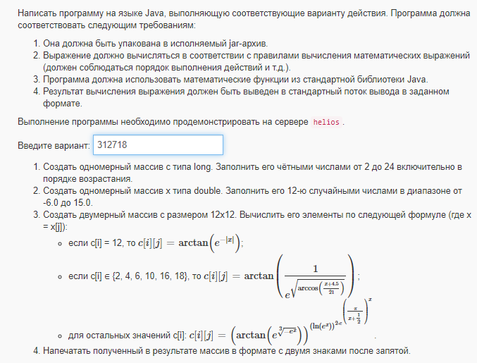

# Исходный код программы

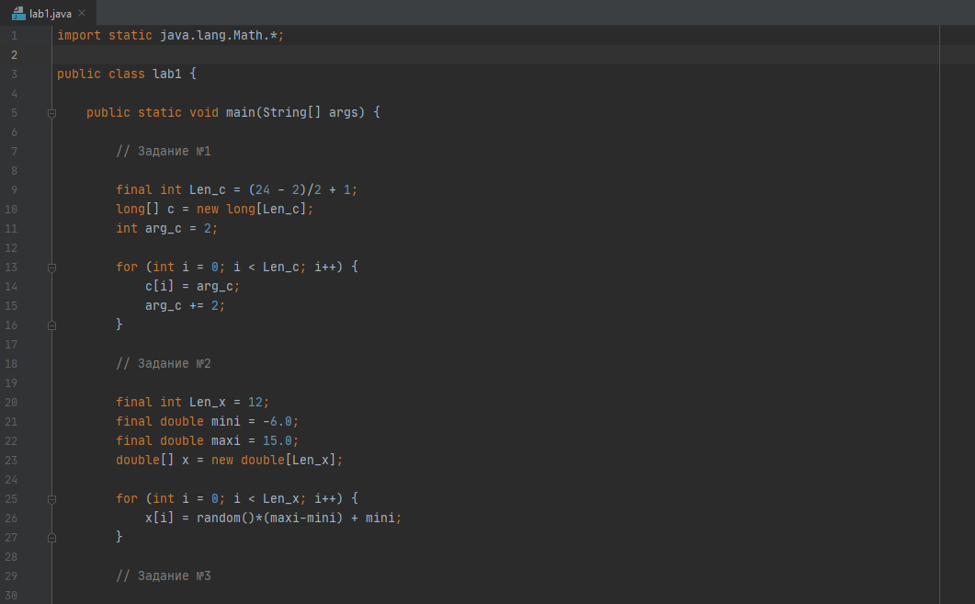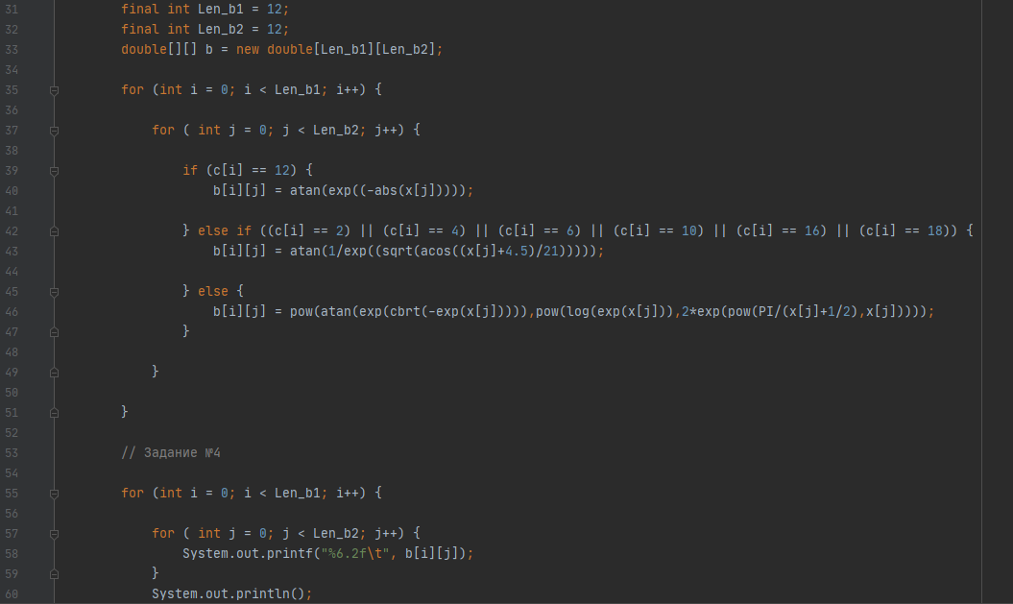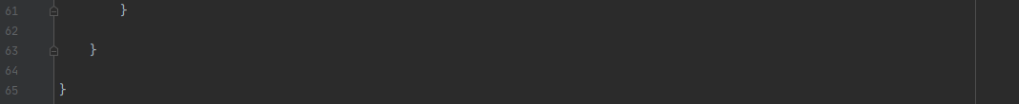

# Результат работы программы

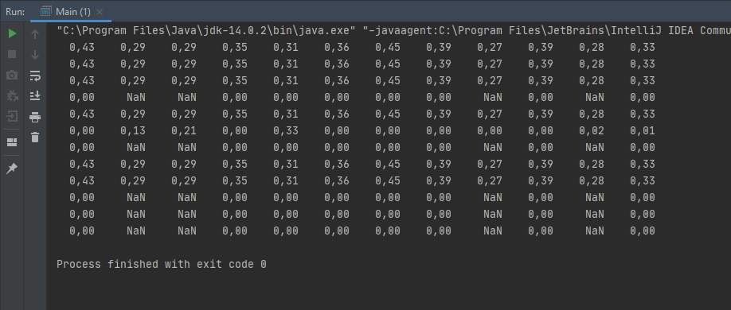

# Выводы по работе

Программа соответствует требованиям:

1. Выражение вычисляется в соответствии с правилами вычисления математических выражений (должен соблюдаться порядок выполнения действий и т.д.).
2. Программа использует математические функции из стандартной библиотеки Java.
3. Результат вычисления выражения выведен в стандартный поток вывода в заданном формате.